**Công việc giai đoạn 1: thiết kế bản đồ**

Nhân vật: 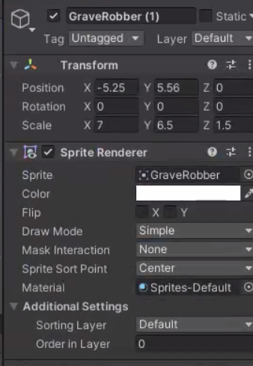

Camera: 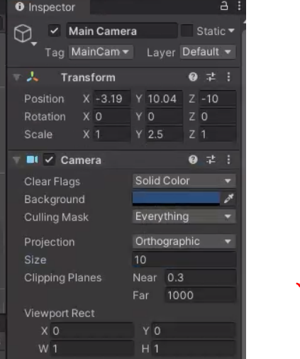

Map: size 20

Chia việc:

|  |  |
| --- | --- |
| Họ và tên | Map |
| Lê Thanh Bình | 4, 8 |
| Nguyễn Xuân Thịnh | 3, 9 |
| Ngô Hồng Xinh | 2, 6 |
| Nguyễn Xuân Toàn | 7, 10 |
| Lê Trọng Phúc | 1, 5 |

Cảnh rừng rậm: màn 1, 2, 3, 10

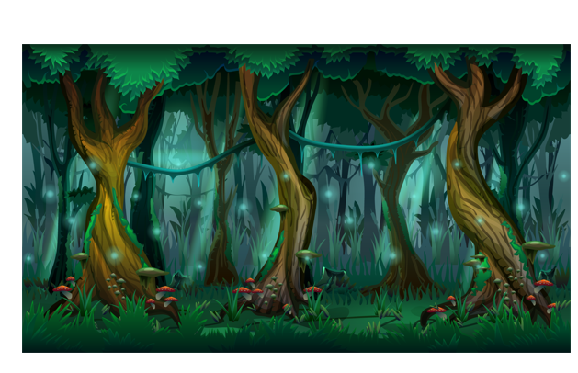

Cảnh sa mạc: màn 4, 5

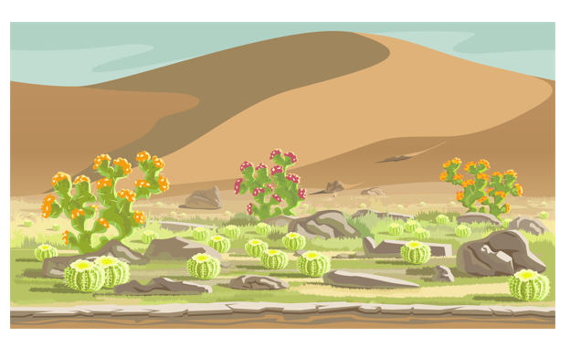

Cảnh biển: màn 6



Cảnh hang động: màn 7, 8, 9

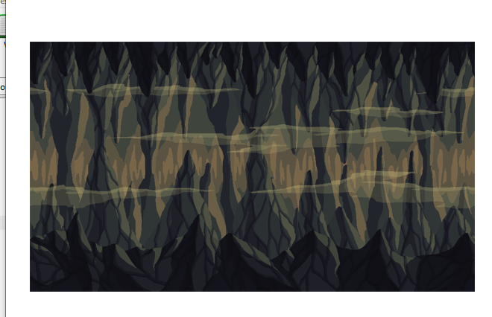 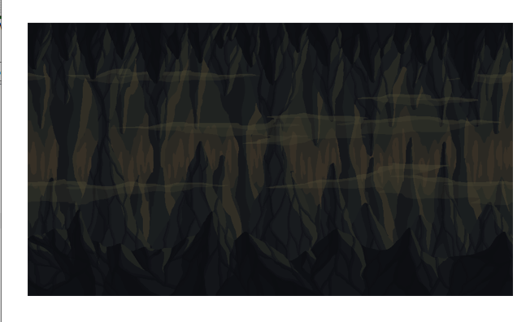

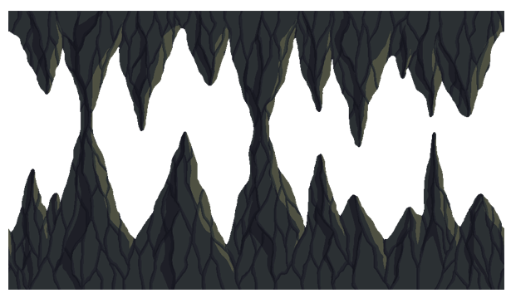

Export package, import package

**Deadline**: 1 map 17/10

**Tuần 2**

**Hoàn thành map 2**

Thanh máu quái - **Xinh**

AI - **Toàn**

nhân vật di chuyển đánh nhảy + camera - **Thịnh**

Rớt tiền khi giết quái – **Bình**

Bẫy đâm lên, rớt xuống, chạm nhân vật thì có hiệu ứng – **Phúc**

**Deadline 24/10 (CN)**